Induk dan bayi orangutan selamat dari kebakaran hutan dan amarah warga
Dua ekor orang utan, induk dan bayinya berhasil diselamatkan dari serangan penduduk. Keduanya sebelumnya menyelamatkan diri dari kebakaran hutan.
Saat diselamatkan oleh International Animal Rescue, induk dan bayi orangutan tersebut saling berpelukan. Mereka mengalami trauma dan kekurangan gizi.
Masyarakat setempat yang ketakutan melihat datangnya induk dan bayi orangutan ini melempari dengan batu dan berusaha untuk mengikat si ibu.
Petugas penyelamat mengatakan, ada luka di kulit ibu orangutan yang terlihat sangat kurus itu.
Saat menyelamatkan diri dari kebakaran hutan, primata sering masuk ke desa-desa untuk mencari makanan, tapi penduduk setempat melihat mereka sebagai hama - memicu konflik antara manusia dan hewan.
Tim International Animal Rescue (IAR) mengatakan bahwa dua primata ini diselamatkan tepat pada waktunya, stok susu si induk hanya cukup untuk memberi makan bayinya.
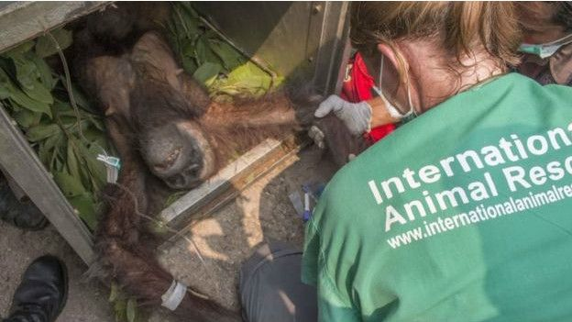
Pergelangan tangan induk orangutan juga luka karena tali yang mengikatnya.
Kedua primata di Kalimantan Barat ini dibius agar bisa dilepas kembali ke hutan dengan aman setelah menjalani serangkaian tes medis dan pengawasan di kawasan hutan terlindungi.
Banyak primata yang dipaksa meninggalkan habitat mereka karena harus menyelamatkan diri kebakaran hutan dan lahan.

IAR sudah melakukan lebih dari 12 kali operasi dalam dua bulan terakhir untuk menyelamatkan orangutan yang pergi dari habitat alami mereka.
Di pusat rehabilitasi orangutan Samboja Kalimatan Timur milik BOS Nyaru Menteng, para staf terpaksa mengevakuasi 200 orangutan di tempat itu karena kebakaran hutan yang terjadi dekat wilayah mereka.

http://www.bbc.com/indonesia/berita_indonesia/2015/11/151111_indonesia_orangutan_selamat

